V sobotu 14.2.2015 se bude konat
od 11.00 hodin
BOHOSLUŽBA A SVÁTOST KŘTU
v kostele sv. Mikuláše v Nepomyšli
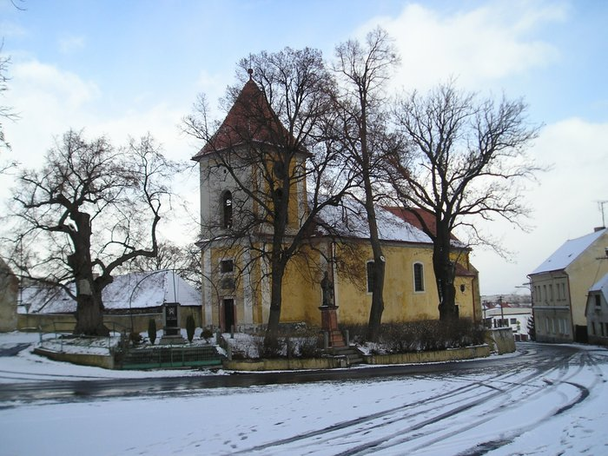
Pravidelné bohoslužby budou vždy první neděli v měsíci
(od března 2015) od 13.00 hodin
v kostele sv. Mikuláše v Nepomyšli

